SZKOLNY KONKURS PLASTYCZNY
DLA KLAS I – III
objętych program edukacji antynikotynowej

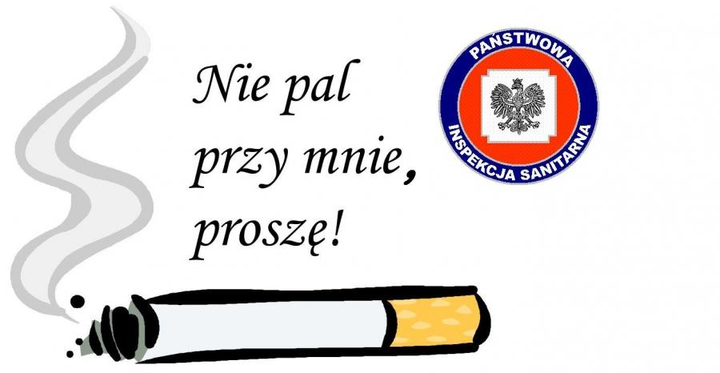

Celem konkursu:
- kształtowanie u dzieci postaw asertywnych w sytuacji, gdy narażone są na bierne palenie
- kształtowanie u dzieci postaw odpowiedzialności za zdrowie własne i swoich bliskich
- uświadomienie dzieciom, że bierne palenie tytoniu jest szkodliwe dla zdrowia
- rozwijanie kreatywności i wrażliwości artystycznej wśród dzieci

Warunki uczestnictwa:
- konkurs skierowany jest do uczniów klas I - III Szkoły Podstawowej
im. Ks. Stanisława Zielińskiego w Stróży
- tematyka pracy plastycznej powinna nawiązywać do głównego hasła programu edukacji antynikotynowej „Nie pal przy mnie proszę”
- technika wykonania i format prac dowolny
- każda praca zgłoszona do konkursu (w postaci zdjęcia lub skanu) powinna zawierać następujące informacje: hasło konkursu, imię i nazwisko autora i klasę
- udział w konkursie jest równoznaczny z wyrażeniem zgody przez rodziców/opiekunów na publikację pracy

Termin nadsyłania (zdjęć, skanów) prac: 10.06.2020 roku (środa).
W obecnej sytuacji uczestnicy konkursu przesyłają zdjęcia prac do swoich wychowawców, natomiast prace w wersji papierowej przechowujemy w domu.
Ogłoszenie wyników konkursu: laureaci o wynikach konkursu zostaną poinformowani na stronie internetowej szkoły.

Organizatorzy: nauczyciele edukacji wczesnoszkolnej.

Zapraszamy do udziału!

